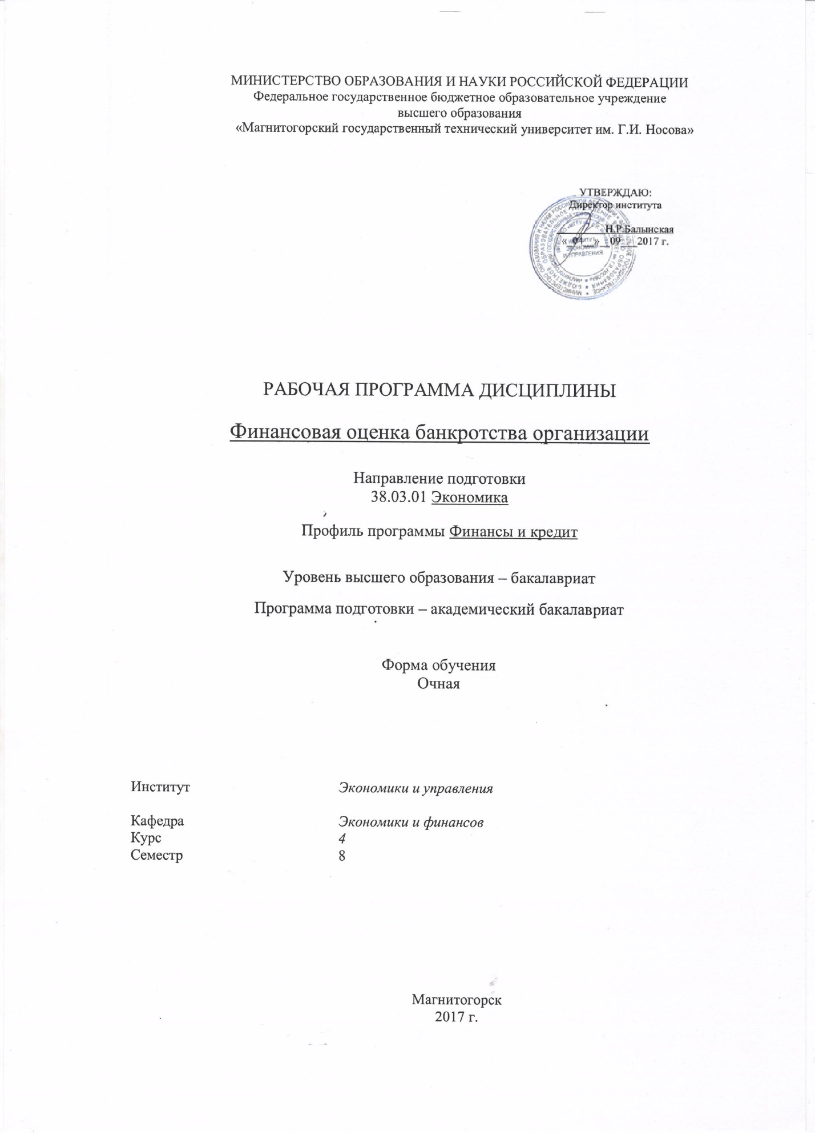

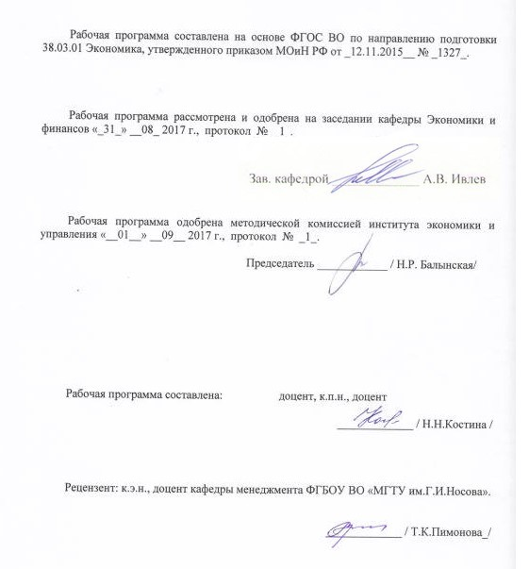

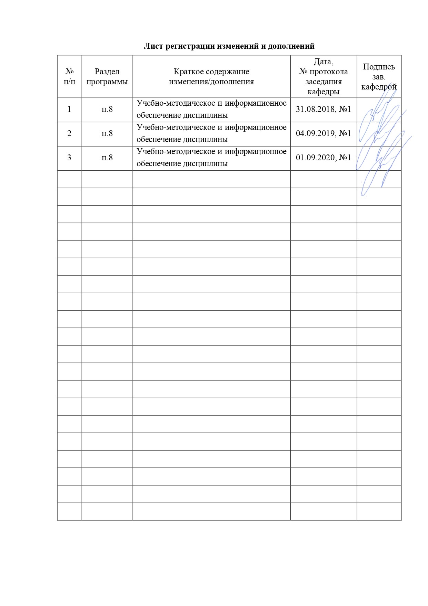

**1 Цели освоения дисциплины**

Целями освоения дисциплины «Финансовая оценка банкротства организации» являются вопросы правового регулирования банкротства, формирование представления о роли и методах учета и анализа неплатежеспособных организаций на всех этапах процедур определения несостоятельности (банкротства) и особенно в выявлении причин и последствий банкротства, а также изучаются возможные варианты предотвращения возможности банкротства и финансового оздоровления. Усвоение теоретических и методических положений дисциплины ориентирует студентов на закрепление следующих положений

* выявление критериев оценки кризисного состояния организации;
* приобретение практических умений и навыков планирования, организации и осуществления анализа финансового состояния;
* формирование у студентов целостной системы знаний об основных финансовых показателях предприятия, для проведения антикризисной диагностики финансового состояния с целью избежать возможного банкротства, а при угрозе банкротства – изыскать возможность финансового оздоровления предприятия.

**2 Место дисциплины (модуля) в структуре образовательной программы   
подготовки бакалавра (магистра, специалиста)**

Дисциплина «Финансовая оценка банкротства организации» входит в профессиональный цикл в вариативную часть программы.

Для изучения дисциплины необходимы знания (умения, владения), сформированные в результате изучения:

«Деньги, кредит, банки»;

«Финансы»

«Банковское дело»;

«Основы профессиональной деятельности».

Знания (умения, владения), полученные при изучении данной дисциплины будут необходимы для подготовки сдачи государственного экзамена и защиты ВКР.

**3 Компетенции обучающегося, формируемые в результате освоения   
дисциплины (модуля) и планируемые результаты обучения**

В результате освоения дисциплины «Финансовая оценка банкротства организации» обучающийся должен обладать следующими компетенциями:

| Структурный  элемент  компетенции | Планируемые результаты обучения |
| --- | --- |
| **ПК-1 Способность собрать и проанализировать исходные данные, необходимые для расчета экономических и социально-экономических показателей, характеризующих деятельность хозяйствующих субъектов** | |
| Знать | * источники получения информации, необходимой для расчета экономических и социально-экономических показателей, характеризующих деятельность хозяйствующих субъектов; * принципы, методы и методики сбора, систематизации и анализа исходных данных, необходимых для расчета экономических и социально-экономических показателей, характеризующих деятельность хозяйствующих субъектов; |
| Уметь | * осуществлять поиск информации, необходимой для расчета экономических и социально-экономических показателей, характеризующих деятельность хозяйствующих субъектов; * осуществлять сбор, систематизацию и анализ исходных данных, необходимых для расчета экономических и социально-экономических показателей, характеризующих деятельность хозяйствующих субъектов, в том числе с использованием современных программных средств; |
| Владеть | * навыками поиска информации, необходимой для расчета экономических и социально-экономических показателей, характеризующих деятельность хозяйствующих субъектов; * навыками сбора, систематизации и анализа исходных данных, необходимых для расчета экономических и социально-экономических показателей, характеризующих деятельность хозяйствующих субъектов, в том числе с использованием современных программных средств; |
| **ПК-5 Способность анализировать и интерпретировать финансовую, бухгалтерскую и иную информацию, содержащуюся в отчетности предприятий различных форм собственности, организаций, ведомств и т.д. и использовать полученные сведения для принятия управленческих решений** | |
| Знать | * основные определения и понятия, характеризующие деятельность хозяйствующих субъектов; * основные методы исследований, используемых при расчёте экономических и социально-экономических показателей, характеризующих деятельность хозяйствующих субъектов; * основные типовые методики, позволяющие рассчитать экономические и социально-экономические показатели, характеризующих деятельность хозяйствующих субъектов; |
| Уметь | * выделять группы необходимых экономических и социально-экономических показателей, характеризующих деятельность хозяйствующих субъектов; * на основе рассчитанных экономических и социально-экономических показателей распознавать эффективное решение от неэффективного; * применять полученные знания в профессиональной деятельности; использовать их на междисциплинарном уровне; * корректно выражать и аргументированно обосновывать положения предметной области знания; |
| Владеть | * методами расчёта экономических и социально-экономических показателей, характеризующих деятельность хозяйствующих субъектов; * способами демонстрации умения анализировать ситуацию на основе рассчитанных экономических и социально-экономических показателей; * навыками и методиками обобщения результатов полученного решения; * способами оценивания значимости и практической пригодности полученных результатов расчёта; * возможностью междисциплинарного применения результатов расчёта экономических и социально-экономических показателей; * основными методами исследования в области анализа экономических и социально-экономических показателей, практическими умениями и навыками их использования; * профессиональным языком предметной области знания; * способами совершенствования профессиональных знаний и умений путем использования возможностей информационной среды; |

**4 Структура и содержание дисциплины (модуля)**

Общая трудоемкость дисциплины составляет _3 зачетных единиц _108_ акад. часов, в том числе:

–контактная работа – __57,2_ акад. часов:

–аудиторная – _54__ акад. часов;

–внеаудиторная – _3,2__ акад. часов

–самостоятельная работа – _15,1__ акад. часов;

- подготовка к экзамену – 35,7 акад. часа.

| Раздел/ тема  дисциплины | Семестр | Аудиторная  контактная работа  (в акад. часах) | | | Самостоятельная работа (в акад. часах) | Вид самостоятельной  работы | Форма текущего контроля успеваемости и  промежуточной аттестации | Код и структурный  элемент  компетенции |
| --- | --- | --- | --- | --- | --- | --- | --- | --- |
| лекции | лаборат.  занятия | практич. занятия |
| Раздел 1. История становления и развития института банкротства |  |  |  |  |  |  |  |  |
| * 1. Тема Правовые основы банкротства в РФ | 8 | 2 | - | 4 | 2 | Самостоятельное изучение учебной и научно литературы. | Устный опрос | *ПК-1-зу* |
| Итого по разделу | 8 | 2 | - | 4/4И | 2 | Работа с компьютерными обучающими программами, электронными учебниками, тренажерами, тестовыми системами. | Тестирование |  |
| Раздел 2. Банкротство |  |  |  |  |  |  |  |  |
| 2.1. Тема Прогнозирование несостоятельности организаций и предупреждение банкротства | 8 | 2 | - | 6/2И | 2 | Самостоятельное изучение учебной и научно литературы. | Устный опрос | *ПК-1-зув;*  *ПК-5-з* |
| 2.2. Тема Процесс банкротства. Анализ финансового состояния организации при банкротстве. Инвентаризация и оценка имущества должника | 8 | 5 | - | 8/2И | 4 | Выполнение практических работ (решение задач) | Проверка индивидуальных заданий | *ПК-1-зув;*  *ПК-5-зув* |
| 2.3. Тема. Содержание процедур банкротства. | 8 | 5 | - | 10/2И | 4 | Выполнение практических работ (решение задач) | Проверка индивидуальных заданий | *ПК-1-зув,*  *ПК-5-зув* |
| Итого по разделу | 8 | 12 | - | 24/6И | 10 | Работа с компьютерными обучающими программами, электронными учебниками, тренажерами, тестовыми системами. | Тестирование |  |
| Раздел 3. Особенности банкротства различных категорий должников | 8 | 4 |  | 8/4И | 3,1 | Самостоятельное изучение учебной и научно литературы. | Устный опрос | *ПК-1-зу;*  *ПК-5-зу* |
| Итого по разделу | 8 | 4 | - | 8/4И | 3,1 | Работа с компьютерными обучающими программами, электронными учебниками, тренажерами, тестовыми системами. | Тестирование |  |
| **Итого за семестр** | **8** | **18** |  | **36/14И** | **15,1** | Работа с компьютерными обучающими программами, электронными учебниками, тренажерами, тестовыми системами. | Тестирование |  |
| **Итого по дисциплине** | **8** | **18** | **-** | **36/14И** | **15,1** |  | **Промежуточный контроль**  **экзамен** |  |

**5 Образовательные и информационные технологии**

Реализации предусмотренных видов учебной работы в качестве образовательных технологий в преподавании дисциплины «Финансовая оценка банкротства организации» используется традиционная и информационно-коммуникационные образовательные технологии.

Передача необходимых теоретических знаний и формирование основных представлений по курсу «Финансовая оценка банкротства организации» происходит с использованием мультимедийного оборудования.

Лекции проходят в традиционной форме, форме проблемных лекций.

Теоретический материал на проблемных лекциях является результатом усвоения полученной информации посредством постановки проблемного вопроса и путей его решения.

**Традиционные образовательные технологии** ориентируются на организацию образовательного процесса, предполагающую прямую трансляцию знаний от преподавателя к студенту (преимущественно на основе объяснительно-иллюстративных методов обучения). Учебная деятельность студента носит в таких условиях, как правило, репродуктивный характер.

***Формы учебных занятий с использованием традиционных технологий:***

Информационная лекция – последовательное изложение материала в дисциплинарной логике, осуществляемое преимущественно вербальными средствами (монолог преподавателя).

Семинар – беседа преподавателя и студентов, обсуждение заранее подготовленных сообщений по каждому вопросу плана занятия с единым для всех перечнем рекомендуемой обязательной и дополнительной литературы.

Практическое занятие, посвященное освоению конкретных умений и навыков по предложенному алгоритму.

***Технологии проблемного обучения*** *–* организация образовательного процесса, которая предполагает постановку проблемных вопросов, создание учебных проблемных ситуаций для стимулирования активной познавательной деятельности студентов.

**Формы учебных занятий с использованием технологий проблемного обучения:**

Проблемная лекция – изложение материала, предполагающее постановку проблемных и дискуссионных вопросов, освещение различных научных подходов, авторские комментарии, связанные с различными моделями интерпретации изучаемого материала.

***Интерактивные технологии*** – организация образовательного процесса, которая предполагает активное и нелинейное взаимодействие всех участников, достижение на этой основе личностно значимого для них образовательного результата. Наряду со специализированными технологиями такого рода принцип интерактивности прослеживается в большинстве современных образовательных технологий. Интерактивность подразумевает субъект-субъектные отношения в ходе образовательного процесса и, как следствие, формирование саморазвивающейся информационно-ресурсной среды.

**Информационно-коммуникационные образовательные технологии** – организация образовательного процесса, основанная на применении специализированных программных сред и технических средств работы с информацией.

Формы учебных занятий с использованием информационно-коммуникационных технологий:

Лекция-визуализация – изложение содержания сопровождается презентацией (демонстрацией учебных материалов, представленных в различных знаковых системах, в т.ч. иллюстративных, графических, аудио- и видеоматериалов).

Практическое занятие в форме презентации – представление результатов проектной или исследовательской деятельности с использованием специализированных программных сред.

**6 Учебно-методическое обеспечение самостоятельной работы обучающихся**

По дисциплине «Финансовая оценка банкротства организации» предусмотрена аудиторная и внеаудиторная самостоятельная работа обучающихся.

Аудиторная самостоятельная работа студентов предполагает решение задач на практических занятиях и семинарских занятий.

* 1. ***Тема Правовые основы банкротства в РФ***

***Темы самостоятельной работы***

1. История возникновения и развития института банкротства в России и за рубежом.
2. Социально-экономические предпосылки банкротства.
3. Роль государства в финансовом оздоровлении и банкротстве предприятий.
4. Нормативно-правовое регулирование несостоятельности (банкротства) в России.
5. Процедуры банкротства и порядок их реализации
6. Законодательная база банкротства в РФ. Состав и размер денежных

обязательств и обязательных платежей.

1. Структура института банкротства.
2. Меры досудебного предупреждения несостоятельности (банкротства)

организаций.

1. Типы финансовой устойчивости организации.

10. Реорганизация в ходе досудебной санации. Формы реорганизации.

***2.1. Тема Прогнозирование несостоятельности организаций и предупреждение***

***банкротства***

***Темы самостоятельной работы***

1. Какие задачи позволяет решить анализ финансового состояния в системе управления финансами организации?
2. Что является информационным обеспечением анализа финансового состояния организации?
3. Какие основные блоки можно выделить в рамках анализа финансового состояния предприятия?
4. Есть ли разница между понятиями «ликвидность» и «платежеспособность»? Какие показатели ликвидности Вы знаете?
5. С помощью каких коэффициентов можно оценить финансовую устойчивость организации?
6. В чем заключается смысл показателей рентабельности?
7. Какие существуют методы прогнозирования возможного банкротства организации?
8. Неформальные методы оценки банкротства;
9. Основные стадии банкротства: сущность и характерные признаки;
10. Классификация факторов рисков банкротства
11. Критерии прогнозирования вероятности банкротства;
12. Особенности анализа финансовой несостоятельности предприятия;

***2.2. Тема Процесс банкротства. Анализ финансового состояния организации при банкротстве. Инвентаризация и оценка имущества должника***

***Практические задания***

***Задание № 1.*** Закон о несостоятельности (банкротстве). Расчет конкурсной массы

Задание 1.1. Распределить конкурсную массу предприятия, используя следующие данные:

1. Выручка от реализации конкурсной массы, млн. р. 2000

2. Обязательства предприятия, млн. р.

- по заработной плате 600

- по налогам перед бюджетами:

• федеральным 400

• городским 300

- по взносам во внебюджетные фонды:

• Пенсионный фонд 260

• Фонд медицинского страхования120

• Фонд социального страхования100

- перед контрагентами:

• Банк «А» (кредит под залог)800

• Банк «Б» (кредит без залога)600

• Мосэнерго160

Примечание: согласно ГК РФ, ч. 1, ст. 64 при ликвидации юридического лица требования кредиторов удовлетворяются в следующей очередности:

1) требование граждан, перед которыми юридическое лицо несет ответственность за причинение вреда жизни или здоровью (расчет путем капитализации соответствующих повременных платежей);

2) выплата выходных пособий, зарплаты;

3) удовлетворение требований кредиторов, обеспеченных залогом из имущества ликвидируемого юридического лица;

4) платежи в бюджет и внебюджетные фонды;

5) прочие кредиторы.

При недостаточности имущества ликвидируемого предприятия оно распределяется между кредиторами соответствующей очереди пропорционально суммам требований, подлежащих удовлетворению, если иное не установлено законом.

Задание 1.2. По данным определить конкурсную массу предприятия и распределить ее между кредиторами.

Рекомендуемый порядок решения задачи:

1) По данным определить конкурсную массу предприятия:

а) исключить из активов предприятия имущество, не включаемое в конкурсную массу:

- числящихся на балансе объектов, относящихся к категории градообразующих;

- объектов, арендованных предприятием или находящихся во временном пользовании;

б) оценить стоимость оставшегося имущества:

- основных средств, реализуемых нематериальных активов – по остаточной стоимости;

- долгосрочных финансовых вложений, незавершенного строительства, запасов – по первоначальной стоимости;

- средств в иностранной валюте – оценка в порядке, установленном ЦБ РФ;

в) к полученной оценке прибавить стоимость дебиторской задолженности на отгруженную продукцию с учетом, что часть средств в ее оплату уже перечислена.

2) Уменьшить величину конкурсной массы на величину расходов, возникших в связи с проведением конкурсного производства.

3) Рассчитать задолженность по оплате труда перед персоналом, если известно, что на дату составления баланса такая задолженность отсутствует, а с этой даты зарплата персоналу не выплачивалась:

4) Согласно действующему законодательству и данным о численности и зарплате персонала рассчитать сумму выплат по выходным пособиям.

5) По данным рассчитать задолженность по банковским кредитам (отдельно по обеспеченным и необеспеченным), если известно, что на дату инвентаризации предприятие имеет два кредитных договора; никаких платежей в погашение задолженности по ним не производилось:

6) По данным рассчитать задолженность по платежам в бюджет и внебюджетные фонды:

7) Рассчитать задолженность перед прочими кредиторами

8) Распределить конкурсную массу по должникам согласно порядку, установленному законодательством.

9) В случае, если конкурсная масса превышает сумму обязательств предприятия, распределить оставшееся имущество между акционерами предприятия согласно данным о количестве принадлежащих им акций.

***Задание № 2***. Анализ финансового состояния предприятия

Задание 2.1. Провести анализ финансового состояния предприятия на основе его отчетности

Рекомендуемые этапы анализа

1) Анализ структуры баланса

2) Анализ оборачиваемости

3) Анализ ликвидности

4) Анализ финансовой устойчивости

5) Определите допустимые значения уровня ЧОК, коэффициентов общей ликвидности и автономии согласно нижеприведенному алгоритму.

6) Согласно результатам проведенных расчетов и балансовым данным заполните таблицу (Результаты анализа финансового состояния)

***2.3. Тема Содержание процедур банкротства.***

***Практические задания***

***Задача 1***. АО "Риони" в связи с неудовлетворительной структурой баланса оказалось неспособным удовлетворить требования кредиторов по договорам купли-продажи, выплате заработной платы работникам, вносить обязательные платежи в бюджет и внебюджетные фонды в течение 4-х месяцев со дня наступления сроков их исполнения. АО обратилось в Арбитражный суд с иском о возбуждении судопроизводства по делу о банкротстве.

Вопросы:

а. Каков порядок признания предприятия банкротом.

б. В каком порядке удовлетворяются требования кредиторов.

***Задача 2.*** В целях погашения кредиторской задолженности АО «Восход» осуществило следующие операции:

1 Реализовало все векселя на сумму 7500 тысяч рублей.

2 Реализовало оборудование на сумму 5800 тысяч рублей, включая НДС (18%). Остаточная стоимость оборудования - 6700 тысяч рублей, а его дооценка при переоценке за истекшие годы - 3000 тысяч рублей.

3 Покупатель оплатил счёт.

Указать корреспонденцию счетов хозяйственных операций, выполнить расчёты и определить результаты от этих операций их влияние на финансовое положение АО «Восход».

***3.1. Тема*** Особенности банкротства различных категорий должников

***Темы самостоятельной работы***

1. Особенности банкротства градообразующих организаций.

2. Особенности банкротства сельскохозяйственных организации.

3. 0собспностн банкротства кредитных организаций.

4. Особенности банкротства страховых организаций.

5. Особенности банкротства профессиональных участников рынка ценных бумаг.

6. 0собенности банкротства стратегических предприятий и организаций.

7. Особенности банкротства субъектов естественных монополий.

8. Особенности банкротства индивидуальных предпринимателей

9. Особенности банкротства крестьянского (фермерского) хозяйства.

10. Особенности банкротства ликвидируемого должника.

Для успешного освоения дисциплины «Финансовая оценка банкротства организации» студентам необходимо не только тщательное изучение материалов лекций, но и творческая работа в ходе проведения практических занятий, а также систематическое выполнение тестовых и иных заданий для самостоятельной работы.

Для более глубокого изучения отдельных вопросов в рамках рассматриваемой темы студенты могут воспользоваться учебниками из списка рекомендуемой преподавателем литературы.

При подготовке к практическим занятиям студентам желательно не только изучить содержание лекций, но и публикации в периодических изданиях, затрагивающие рассматриваемые вопросы.

Студенты могут посещать консультации преподавателей лекционных и практических занятий для выяснения вопросов, непонятых ими в ходе изучения материала по данной дисциплине.

Самостоятельная работа студентов предусматривает изучение, обобщение и анализ материалов по всем темам курса, включая результаты исследований поведения отечественных потребителей, анализ деловых ситуаций из российской и зарубежной практики в целях развития способностей к творческому использованию получаемых знаний и навыков. Для проведения занятий используются активные методы обучения: дискуссии, «мозговой штурм», анализ конкретных ситуаций.

Активная самостоятельная работа студентов возможна только при наличии серьёзной и устойчивой мотивации. Самый сильный мотивирующий фактор – подготовка к дальнейшей эффективной профессиональной деятельности.

Успешное овладение дисциплины «Финансовая оценка банкротства организации», предусмотренное учебной программой, предполагает выполнение ряда рекомендаций.

1. Следует внимательно изучить материалы, характеризующие курс «Финансовая оценка банкротства организации» и определяющие целевую установку, а также учебную программу дисциплины. Это поможет четко представить круг изучаемых проблем и глубину их постижения.

2. Необходимо знать подборку литературы, достаточную для изучения предлагаемого курса. Список основной литературы предлагается в настоящей программе.

При этом следует иметь в виду, что нужна литература различных видов:

а) учебники, учебные и учебно-методические пособия.

б) монографии, сборники научных статей, публикаций в экономических журналах, представляющие эмпирический материал, а также многообразные аспекты анализа современного экономического развития;

в) справочная литература – энциклопедии, экономические словари, раскрывающие категориально понятийный аппарат.

3. Изучая учебную литературу, следует уяснить основное содержание той или иной экономической проблемы. Глубокое усвоение курса предполагает обращение к истории становления и развития экономики, знание классических концепций, сформировавшихся в конце XIX - начале XX веков. Работа с учебником требует постоянного уточнения сущности и содержания категорий посредством обращения к экономическому словарю и глоссарию.

4. Большинство проблем экономики носит не только теоретический характер, но непосредственным образом связанных с практикой экономического и социального развития. Подобный характер науки предполагает наличие у студента не только знание категорий и понятий, но и умения использовать их в качестве инструмента для решения реальных экономических проблем. Изучая этот курс, студент не только развивает свою память, но и совершенствует интеллектуальные и практические способности.

5. При проведении практических занятий используются активные методы обучения, написание докладов, круглые столы, деловые игры и разбор деловых ситуаций. Этот вид работы способствует выработке практического навыка.

**7 Оценочные средства для проведения промежуточной аттестации**

**а) Планируемые результаты обучения и оценочные средства для проведения промежуточной аттестации:**

| Структурный элемент  компетенции | Планируемые результаты обучения | Оценочные средства |
| --- | --- | --- |
| **ПК-1 Способность собрать и проанализировать исходные данные, необходимые для расчета экономических и социально-экономических показателей, характеризующих деятельность хозяйствующих субъектов** | | |
| Знать | * источники получения информации, необходимой для расчета экономических и социально-экономических показателей, характеризующих деятельность хозяйствующих субъектов; * принципы, методы и методики сбора, систематизации и анализа исходных данных, необходимых для расчета экономических и социально-экономических показателей, характеризующих деятельность хозяйствующих субъектов; | ***Перечень теоретических вопросов к экзамену:***   1. История развития финансового аспекта банкротств, мировой и российский опыт. 2. Значение правового регулирования процессов несостоятельности. 3. Нормативные акты, регулирующие процедуры банкротства. 4. Анализ финансового состояния несостоятельных фирм, показатели несостоятельности. 5. Прогнозирование несостоятельности и банкротства. Количественные методы диагностики банкротства. 6. Прогнозирование несостоятельности и банкротства. Качественные и комбинированные методы диагностики банкротства. 7. Фиктивное и преднамеренное банкротство. 8. Финансовое оздоровление. Цели и сроки введения финансового оздоровления. Документооборот административного управляющего. |
| Уметь | * осуществлять поиск информации, необходимой для расчета экономических и социально-экономических показателей, характеризующих деятельность хозяйствующих субъектов; * осуществлять сбор, систематизацию и анализ исходных данных, необходимых для расчета экономических и социально-экономических показателей, характеризующих деятельность хозяйствующих субъектов, в том числе с использованием современных программных средств; | ***Примерные практические задания для экзамена***  **Задача 1**  Исходные данные (данные публичной отчетности предприятия):   * форма № 1 Бухгалтерский баланс предприятия, * форма № 2 Отчет о прибылях и убытках.   Содержание работы  Анализ финансового состояния предприятия-заемщика:   * анализ ликвидности баланса, * расчет финансовых коэффициентов, * расчет показателей эффективности, * расчет показателей рентабельности, * рейтинговая оценка предприятия, * прогнозирование банкротства предприятия. |
| Владеть | * навыками поиска информации, необходимой для расчета экономических и социально-экономических показателей, характеризующих деятельность хозяйствующих субъектов; * навыками сбора, систематизации и анализа исходных данных, необходимых для расчета экономических и социально-экономических показателей, характеризующих деятельность хозяйствующих субъектов, в том числе с использованием современных программных средств; | ***Примерные практические задания для экзамена***  **Задача 1**  Провести анализ финансового состояния предприятия на основе его отчетности  Рекомендуемые этапы анализа  1) Анализ структуры баланса  2) Анализ оборачиваемости  3) Анализ ликвидности  4) Анализ финансовой устойчивости  5) Определите допустимые значения уровня ЧОК, коэффициентов общей ликвидности и автономии согласно нижеприведенному алгоритму.  6) Согласно результатам проведенных расчетов и балансовым данным заполните таблицу (Результаты анализа финансового состояния) |
| **ПК-5 Способность анализировать и интерпретировать финансовую, бухгалтерскую и иную информацию, содержащуюся в отчетности предприятий различных форм собственности, организаций, ведомств и т.д. и использовать полученные сведения для принятия управленческих решений** | | |
| Знать | * основные определения и понятия, характеризующие деятельность хозяйствующих субъектов; * основные методы исследований, используемых при расчёте экономических и социально-экономических показателей, характеризующих деятельность хозяйствующих субъектов; * основные типовые методики, позволяющие рассчитать экономические и социально-экономические показатели, характеризующих деятельность хозяйствующих субъектов; | ***Перечень теоретических вопросов к экзамену:***   1. Какие задачи позволяет решить анализ финансового состояния в системе управления финансами организации? 2. Что является информационным обеспечением анализа финансового состояния организации? 3. Какие основные блоки можно выделить в рамках анализа финансового состояния предприятия? 4. Есть ли разница между понятиями «ликвидность» и «платежеспособность»? Какие показатели ликвидности Вы знаете? 5. С помощью каких коэффициентов можно оценить финансовую устойчивость организации? 6. В чем заключается смысл показателей рентабельности? 7. Какие существуют методы прогнозирования возможного банкротства организации? 8. Неформальные методы оценки банкротства; 9. Основные стадии банкротства: сущность и характерные признаки; 10. Классификация факторов рисков банкротства 11. Критерии прогнозирования вероятности банкротства; 12. Особенности анализа финансовой несостоятельности предприятия; |
| Уметь | * выделять группы необходимых экономических и социально-экономических показателей, характеризующих деятельность хозяйствующих субъектов; * на основе рассчитанных экономических и социально-экономических показателей распознавать эффективное решение от неэффективного; * применять полученные знания в профессиональной деятельности; использовать их на междисциплинарном уровне; * корректно выражать и аргументированно обосновывать положения предметной области знания; | ***Примерные практические задания для экзамена***  **Задача 1**  АО "Риони" в связи с неудовлетворительной структурой баланса оказалось неспособным удовлетворить требования кредиторов по договорам купли-продажи, выплате заработной платы работникам, вносить обязательные платежи в бюджет и внебюджетные фонды в течение 4-х месяцев со дня наступления сроков их исполнения. АО обратилось в Арбитражный суд с иском о возбуждении судопроизводства по делу о банкротстве.  Вопросы:  а. Каков порядок признания предприятия банкротом.  б. В каком порядке удовлетворяются требования кредиторов. |
| Владеть | * методами расчёта экономических и социально-экономических показателей, характеризующих деятельность хозяйствующих субъектов; * способами демонстрации умения анализировать ситуацию на основе рассчитанных экономических и социально-экономических показателей; * навыками и методиками обобщения результатов полученного решения; * способами оценивания значимости и практической пригодности полученных результатов расчёта; * возможностью междисциплинарного применения результатов расчёта экономических и социально-экономических показателей; * основными методами исследования в области анализа экономических и социально-экономических показателей, практическими умениями и навыками их использования; * профессиональным языком предметной области знания; * способами совершенствования профессиональных знаний и умений путем использования возможностей информационной среды; | ***Примерные практические задания для экзамена***  **Задача 1**  Известно, что при вложении капитала в мероприятие А из 120 случаев: – прибыль 25 тыс.руб. была получена в 48 случаях, – прибыль 20 тыс.руб. была получена в 36 случаях, – прибыль 30 тыс.руб. была получена в 36 случаях. При вложении капитала в мероприятие Б: – прибыль 40 тыс.руб. была получена в 36 случаях, – прибыль 30 тыс.руб. была получена в 60 случаях, – прибыль 15 тыс.руб. была получена в 24 случаях. Определить степень риска при вложении капитала в мероприятия А и Б.  **Задача 2**  В целях погашения кредиторской задолженности АО «Восход» осуществило следующие операции:  1 Реализовало все векселя на сумму 7500 тысяч рублей.  2 Реализовало оборудование на сумму 5800 тысяч рублей, включая НДС (18%). Остаточная стоимость оборудования - 6700 тысяч рублей, а его дооценка при переоценке за истекшие годы - 3000 тысяч рублей.  3 Покупатель оплатил счёт.  Указать корреспонденцию счетов хозяйственных операций, выполнить расчёты и определить результаты от этих операций их влияние на финансовое положение АО «Восход». |

**б) Порядок проведения промежуточной аттестации, показатели и критерии оценивания:**

Промежуточная аттестация по дисциплине «Финансовая оценка банкротства организации» включает теоретические вопросы, позволяющие оценить уровень усвоения обучающимися знаний, и практические задания, выявляющие степень сформированности умений и владений, проводится в форме экзамена.

Экзамен по данной дисциплине проводится в устной форме 2 теоретических вопроса и одно практическое задание.

*Перечень вопросов к экзамену*

1. История развития финансового аспекта банкротств, мировой и российский опыт.
2. Значение правового регулирования процессов несостоятельности.
3. Нормативные акты, регулирующие процедуры банкротства.
4. Анализ финансового состояния несостоятельных фирм, показатели несостоятельности.
5. Прогнозирование несостоятельности и банкротства. Количественные методы диагностики банкротства.
6. Прогнозирование несостоятельности и банкротства. Качественные и комбинированные методы диагностики банкротства.
7. Основы антикризисного управления. Реструктуризация предприятия.
8. Основы антикризисного управления. Реинжениринг бизнес-процессов.
9. Процедура ликвидации юридического лица.
10. Признаки и основания банкротства.
11. Добровольное объявление банкротства.
12. Фиктивное и преднамеренное банкротство.
13. Участники процедуры банкротств.
14. Задачи, деятельность и ответственность арбитражных управляющих. Требования к арбитражным управляющим.
15. Саморегулирумые организации арбитражных убавляющих.
16. Роль и задачи собрания кредиторов в процедуре банкротства.
17. Финансовые обеспечения выполнения требований кредиторов.
18. Наблюдение. Цели и сроки введения наблюдения. Документооборот временного управляющего.
19. Последствия введения наблюдения. Полномочия и обязанности временного управляющего. Ограничение деятельности руководителя предприятия.
20. Финансовое оздоровление. Цели и сроки введения финансового оздоровления. Документооборот административного управляющего.
21. Полномочия руководителя предприятия и административного управляющего в процедуре административного управления.
22. Введение, цели и организация внешнего управления. Документооборот внешнего управляющего.
23. Мораторий на удовлетворение требований кредиторов. Распоряжение имуществом должника в процедуре внешнего управления.
24. Регулирование обязательств в ходе внешнего управления. Оценка стоимости и продажа фирмы в ходе внешнего управления.
25. Открытие конкурсного производства. Полномочия и деятельность конкурсных управляющих.
26. Оценка имущества должника и определение конкурсной массы. Имущество, не включаемое в конкурсную массу.
27. Размер и порядок удовлетворения требований кредиторов. Очередность требований кредиторов.
28. Выполнение требований кредиторов по оплате труда. Выполнение требований по обязательствам, обеспеченным залогом имущества.
29. Реализация имущества должника в процедуре конкурсного производства.
30. Имущество должника после удовлетворения требований кредиторов.
31. Условия заключения мировых соглашений. Недействительность мировых соглашений.
32. Последствия заключения мировых соглашений.
33. Банкротство градообразующих предприятий. Продажа градообразующих предприятий.
34. Банкротство кредитных организаций.
35. Банкротство страховых организаций.
36. Банкротство профессиональных участников рынка ценных бумаг.
37. Банкротство граждан.
38. Банкротство индивидуальных предпринимателей.
39. Банкротство фермерских хозяйств.
40. Упрощенные процедуры банкротства.

*Примерные тестовые задания*

1. Налоговое планирование в антикризисном управлении направлено:

а) на оптимизацию платежей;

б) на минимизацию платежей;

в) налоговое планирование невозможно;

г) по получению льгот.

2 Федеральный закон «О несостоятельности (банкротстве)» не распространяется:

а) на акционерные общества;

б) на детские сады;

в) на церкви, храмы, монастыри;

г) на частные стоматологические клиники.

3. В процессе налогового планирования используется совокупность методов:

а) стратегических;

б) тактических;

в) финансовых;

г) бухгалтерских.

4. Закончите предложение. Дело о банкротстве рассматривает______

а) третейский суд;

б) Верховный суд РФ;

в) арбитражный суд;

г) суд общей юрисдикции.

5. Какие процедуры банкротства не применяются в отношении должника-предпринимателя?

а) наблюдение;

б) конкурсное производство;

в) мировое соглашение;

г) финансовое оздоровление.

6. На какой срок вводится процедура «наблюдения»?

а) более чем на один год;

б) семь месяцев;

в) от трех до пяти месяцев;

г) может вводиться на вес срок рассмотрения дела о банкротстве в суде.

7. Учетная политика утверждается:

1) приказом руководителя организации;

2) приказом главного бухгалтера;

3) решением совета директоров;

4) решением налогового органа.

8. Какой управляющий назначается для проведения процедуры наблюдения?

а) административный;

б) временный;

в) внешний;

г) конкурсный.

9. Срок финансового оздоровления:

а) не может превышать полтора года;

б) не может превышать одного года;

в) не более двух лет;

г) может быть продлен арбитражным судом на любой срок.

10. Сохранить жизнеспособность фирмы и обеспечить защиту интересов кредиторов является целью:

а) Гражданского кодекса РФ;

б) Арбитражного процессуального кодекса

в) Закона о несостоятельности (банкротстве);

г) Трудового кодекса РФ.

11. В каком документе содержится информация о денежной стоимости, которую собственник может получить при ликвидации организации и раздельной продаже его активов?

а) промежуточный баланс;

б) ликвидационный баланс;

в) отчетная ведомость;

г) приложение к балансу.

12. Возможна ли выплата дивидендов и иных платежей по ценным бумагам во время финансового оздоровления?

а) только с разрешения административного управляющего;

б) такая выплата невозможна;

в) исключительно с разрешения собрания кредиторов.

13. Мораторий на удовлетворение требований кредиторов вводится с момента:

а) введения наблюдения;

б) заключения мирового соглашения;

в) введения внешнего управлении

г) принятия арбитражным судом отзыва на заявление о признании должника банкротом.

14. Что такое «конкурсная масса»?

а) это пассивы, числящиеся на балансе должника на дату открытия конкурсного производства;

б) это имущество должника, после продажи которого должник сможет продолжать свою деятельность;

в) это имущество, которым владеет должник на дату открытия конкурсного производства;

г) это сумма неисполненных обязательств должника в денежном выражении.

15. Какая из перечисленных форм бухгалтерской отчетности является источником информации о финансовом результате деятельности организации за отчетный период?

а) бухгалтерский баланс (форма №1);

б) отчет о прибылях и убытках (форма №2);

в) отчет об изменениях капитала (форма №3);

г) отчет о движении денежных средств (форма №4).

16. В АО «Трио» сумма активов организации составляет 1 млн. рублей, сумма обязательств -450 тысяч рублей, сумма уставного капитала - 2 млн. рублей. Вычислите сумму чистых активов АО «Трио».

а) 1 млн. рублей;

б) 550 тысяч рублей;

в) 2 млн. 550 тысяч рублей;

г) для решения этой задачи недостаточно данных.

17. Какие из организаций считаются стратегическими?

а) открытые акционерные общества с акциями в федеральной собственности;

б) организации, производящие и реализующие товары в условиях естественной монополии;

в) предприятия оборонно-промышленного комплекса, выполняющие оборонные заказы государства;

г) сельскохозяйственные организации.

18. Выберите неверный вариант.

Арбитражный управляющий:

а) должен иметь стаж руководящей работы не менее двух лет;

б) обязательно должен иметь юридическое образование;

в) должен сдать теоретический экзамен по программе подготовки арбитражных управляющих;

г) должен быть заинтересованным лицом либо должника, либо кредитора.

19. Как называется бухгалтерский документ, характеризующий имущественное состояние предприятия (фирмы, компании) на дату прекращения его существования как юридического лица?

а) отчет об изменениях капитала;

б) ликвидационный баланс;

в) окончательный баланс;

г) бухгалтерская справка.

20. При необходимости срок конкурсного производства может быть продлен арбитражным судом сверх установленного срока (1 год) еще на:

а) 1,5 года;

б) 1 год;

в) 8 месяцев;

г) 6 месяцев.

*Примерные задачи к экзамену*

**Задача 1.**

Распределить конкурсную массу предприятия, используя следующие данные:

1. Выручка от реализации конкурсной массы, млн. р. 2000

2. Обязательства предприятия, млн. р.

- по заработной плате 600

- по налогам перед бюджетами:

• федеральным 400

• городским 300

- по взносам во внебюджетные фонды:

• Пенсионный фонд 260

• Фонд медицинского страхования120

• Фонд социального страхования100

- перед контрагентами:

• Банк «А» (кредит под залог)800

• Банк «Б» (кредит без залога)600

• Мосэнерго160

Примечание: согласно ГК РФ, ч. 1, ст. 64 при ликвидации юридического лица требования кредиторов удовлетворяются в следующей очередности:

1) требование граждан, перед которыми юридическое лицо несет ответствен-ность за причинение вреда жизни или здоровью (расчет путем капитализации соот-ветствующих повременных платежей);

2) выплата выходных пособий, зарплаты;

3) удовлетворение требований кредиторов, обеспеченных залогом из имущества ликвидируемого юридического лица;

4) платежи в бюджет и внебюджетные фонды;

5) прочие кредиторы.

При недостаточности имущества ликвидируемого предприятия оно распределя-ется между кредиторами соответствующей очереди пропорционально суммам требо-ваний, подлежащих удовлетворению, если иное не установлено законом.

**Задача 2.**

По данным определить конкурсную массу предприятия и распределить ее между кредиторами.

Рекомендуемый порядок решения задачи:

1) По данным определить конкурсную массу предприятия:

а) исключить из активов предприятия имущество, не включаемое в конкурсную массу:

- числящихся на балансе объектов, относящихся к категории градообразующих;

- объектов, арендованных предприятием или находящихся во временном пользовании;

б) оценить стоимость оставшегося имущества:

- основных средств, реализуемых нематериальных активов – по остаточной стоимости;

- долгосрочных финансовых вложений, незавершенного строительства, запасов – по первоначальной стоимости;

- средств в иностранной валюте – оценка в порядке, установленном ЦБ РФ;

в) к полученной оценке прибавить стоимость дебиторской задолженности на отгруженную продукцию с учетом, что часть средств в ее оплату уже перечислена.

2) Уменьшить величину конкурсной массы на величину расходов, возникших в связи с проведением конкурсного производства.

3) Рассчитать задолженность по оплате труда перед персоналом, если известно, что на да-ту составления баланса такая задолженность отсутствует, а с этой даты зарплата персоналу не выплачивалась:

4) Согласно действующему законодательству и данным о численности и зарплате персо-нала рассчитать сумму выплат по выходным пособиям.

5) По данным рассчитать задолженность по банковским кредитам (отдельно по обеспеченным и необеспеченным), если известно, что на дату инвентаризации предприятие имеет два кредитных договора; никаких платежей в погашение задолженности по ним не производилось:

6) По данным рассчитать задолженность по платежам в бюджет и внебюджетные фонды:

7) Рассчитать задолженность перед прочими кредиторами

8) Распределить конкурсную массу по должникам согласно порядку, установленному за-конодательством.

9) В случае, если конкурсная масса превышает сумму обязательств предприятия, распре-делить оставшееся имущество между акционерами предприятия согласно данным о количестве принадлежащих им акций.

**Задача 3.**

Провести анализ финансового состояния предприятия на основе его отчетности

Рекомендуемые этапы анализа

1) Анализ структуры баланса

2) Анализ оборачиваемости

3) Анализ ликвидности

4) Анализ финансовой устойчивости

5) Определите допустимые значения уровня ЧОК, коэффициентов общей ликвидности и автономии согласно нижеприведенному алгоритму.

6) Согласно результатам проведенных расчетов и балансовым данным заполните таблицу (Результаты анализа финансового состояния)

**Задача 4**.

АО "Риони" в связи с неудовлетворительной структурой баланса оказалось неспособным удовлетворить требования кредиторов по договорам купли-продажи, выплате заработной платы работникам, вносить обязательные платежи в бюджет и внебюджетные фонды в течение 4-х месяцев со дня наступления сроков их исполнения. АО обратилось в Арбитражный суд с иском о возбуждении судопроизводства по делу о банкротстве.

Вопросы:

а. Каков порядок признания предприятия банкротом.

б. В каком порядке удовлетворяются требования кредиторов.

**Задача 5*.***

В целях погашения кредиторской задолженности АО «Восход» осуществило следующие операции:

1 Реализовало все векселя на сумму 7500 тысяч рублей.

2 Реализовало оборудование на сумму 5800 тысяч рублей, включая НДС (18%). Остаточная стоимость оборудования - 6700 тысяч рублей, а его дооценка при переоценке за истекшие годы - 3000 тысяч рублей.

3 Покупатель оплатил счёт.

Указать корреспонденцию счетов хозяйственных операций, выполнить расчёты и определить результаты от этих операций их влияние на финансовое положение АО «Восход».

**Задача 6.**

Известно, что при вложении капитала в мероприятие А из 120 случаев: – прибыль 25 тыс.руб. была получена в 48 случаях, – прибыль 20 тыс.руб. была получена в 36 случаях, – прибыль 30 тыс.руб. была получена в 36 случаях. При вложении капитала в мероприятие Б: – прибыль 40 тыс.руб. была получена в 36 случаях, – прибыль 30 тыс.руб. была получена в 60 случаях, – прибыль 15 тыс.руб. была получена в 24 случаях. Определить степень риска при вложении капитала в мероприятия А и Б.

***Показатели и критерии оценивания экзамена:***

- на оценку «**отлично**» (5 баллов)- *показывает высокий уровень сформированности компетенций, т.е* студент должен показать высокий уровень знаний не только на уровне воспроизведения и объяснения информации, но и интеллектуальные навыки решения проблем и задач, нахождения уникальных ответов к проблемам, оценки и вынесения критических суждений;

- на оценку «**хорошо»** (4 балла)- *обучающийся показывает средний уровень сформированности компетенций, т.е.* студент должен показать знания не только на уровне воспроизведения и объяснения информации, но и интеллектуальные навыки решения проблем и задач, на нахождения уникальных ответов к проблемам;

- на оценку «**удовлетворительно»** (3 балла)-*обучающийся показывает пороговый уровень сформированности компетенций, т.е.* студент должен показать знания на уровне воспроизведения и объяснения информации, интеллектуальные навыки решения простых задач.

- на оценку «**неудовлетворительно»** (2 балла**)-**  *результат обучения не достигнут,* студент не может показать знания на уровне воспроизведения и объяснения информации, не может показать интеллектуальные навыки решения простых задач.

– на оценку **«неудовлетворительно»** (1 балл) – обучающийся не может показать знания на уровне воспроизведения и объяснения информации, не может показать интеллектуальные навыки решения простых задач.

**8 Учебно-методическое и информационное обеспечение дисциплины (модуля)**

1. Антикризисное управление : учебник / под ред. И. К. Ларионова. - 2-е изд. - Москва : Издательско-торговая корпорация «Дашков и К°», 2019. - 380 с. - ISBN 978-5-394-03072-7. - Текст : электронный. - URL: <https://znanium.com/read?id=358565> (дата обращения: 01.09.2020)
2. Орехов, В. И. Антикризисное управление : учебное пособие / В. И. Орехов, К. В. Балдин, Т. Р. Орехова. - 2-е изд., испр. - Москва : ИНФРА-М, 2019. - 268 с. - (Высшее образование: Бакалавриат). - ISBN 978-5-16-006790-2. - Текст : электронный. - URL: <https://znanium.com/read?id=337386> (дата обращения: 01.09.2020)

**б) Дополнительная литература:**

1. Антикризисное управление организацией : учебник / Г.Д. Антонов, О.П. Иванова, В.М. Тумин, В.А. Трифонов. - Москва : ИНФРА-М, 2020. - 143 с. - (Высшее образование: Бакалавриат). - DOI 10.12737/textbook_593a66458b2b50.95220641. - ISBN 978-5-16-013487-1. - Текст : электронный. - URL: <https://znanium.com/read?id=352048> (дата обращения: 01.09.2020)

2. Кобозева, Н. В. Банкротство: учет, анализ, аудит: Практическое пособие / Кобозева Н.В. - Москва : Магистр, НИЦ ИНФРА-М, 2020. - 208 с. - ISBN 978-5-9776-0154-2. - Текст : электронный. - URL: <https://znanium.com/read?id=350164> (дата обращения: 01.09.2020)

**в.) Методические указания:**

Антикризисное управление : учебник и практикум для вузов / Н. Д. Корягин [и др.]. - Москва : Издательство Юрайт, 2020. - 367 с. - (Высшее образование). - ISBN 978-5-534-00539-4. - Текст : электронный // ЭБС Юрайт [сайт]. - URL: <https://urait.ru/viewer/antikrizisnoe-upravlenie-450198>  (дата обращения: 01.09.2020).

**г.) Программное обеспечение и Интернет-ресурсы:**

**Программное обеспечение**

|  |  |  |
| --- | --- | --- |
| Наименование ПО | № договора | Срок действия лицензии |
| MS Windows 7 | Д-1227 от 08.10.2018  Д-757-17 от 27.06.2017 | 11.10.2021  27.07.2018 |
| MS Office 2007 | № 135 от 17.09.2007 | бессрочно |
| FAR Manager | свободно распространяемое | бессрочно |
| 7Zip | свободно распространяемое | бессрочно |

**Интернет ресурсы**

1. Информационная система - Единое окно доступа к информационным ресурсам. - URL: <http://window.edu.ru/>, свободный доступ
2. Международная база полнотекстовых журналов Springer Journals. – Режим доступа: <http://link.springer.com/>, вход по IP-адресам вуза
3. Международная база справочных изданий по всем отраслям знаний SpringerReference. – Режим доступа: <http://www.springer.com/references>, вход по IP-адресам вуза
4. Международная наукометрическая реферативная и полнотекстовая база данных научных изданий «Web of science». – Режим доступа: <http://webofscience.com>, вход по IP-адресам вуза
5. Международная реферативная и полнотекстовая справочная база данных научных изданий «Scopus». – Режим доступа: <http://scopus.com>, вход по IP-адресам вуза
6. Национальная информационно-аналитическая система – Российский индекс научного цитирования (РИНЦ). – Режим доступа: <https://elibrary.ru/project_risc.asp> , регистрация по логину и паролю
7. Поисковая система Академия Google (Google Scholar). - URL: <https://scholar.google.ru/>
8. Российская Государственная библиотека. Каталоги. – Режим обращения: <https://www.rsl.ru/ru/4readers/catalogues/> , свободный доступ
9. Университетская информационная система РОССИЯ. – Режим доступа: <https://uisrussia.msu.ru>, свободный доступ
10. Федеральный образовательный портал – Экономика. Социология. Менеджмент. – Режим доступа: <http://ecsocman.hse.ru>, свободный доступ
11. Электронная база периодических изданий East View Information Services, ООО «ИВИС». – Режим доступа: <https://dlib.eastview.com/> , вход по IP-адресам вуза, с внешней сети по логину и паролю
12. Электронные ресурсы библиотеки МГТУ им. Г.И. Носова. – Режим обращения: <http://magtu.ru:8085/marcweb2/Default.asp>, вход с внешней сети по логину и паролю

# 9 Материально-техническое обеспечение дисциплины (модуля)

Материально-техническое обеспечение дисциплины включает:

| Тип и название аудитории | Оснащение аудитории |
| --- | --- |
| Учебные аудитории для проведения занятий лекционного типа | Мультимедийные средства хранения, передачи и представления информации. |
| Учебные аудитории для проведения практических занятий, групповых и индивидуальных консультаций, текущего контроля и промежуточной аттестации | Мультимедийные средства хранения, передачи и представления информации.  Комплекс тестовых заданий для проведения промежуточных и рубежных контролей. |
| Помещения для самостоятельной работы обучающихся | Персональные компьютеры с пакетом MS Office, выходом в Интернет и с доступом в электронную информационно-образовательную среду университета |
| Помещения для хранения и профилактического обслуживания учебного оборудования | Шкафы для хранения учебно-методической документации, учебного оборудования и учебно-наглядных пособий. |